Mercoledì, 08 Febbraio 2017

Taranto - IVA 2017. Tutte le novità in un convegno dell’Ordine dei Commercialisti ed Esperti Contabili

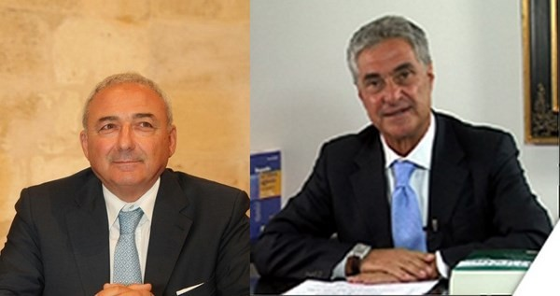
Per la prima volta a Taranto Renato Portale, uno dei massimi esperti in materia. Giovedì 9 febbraio 2017 dalle ore 9.00 alle ore 13.00, presso la Sala Resta della Cittadella delle Imprese, in Viale Virgilio n. 152, a Taranto, si terrà un importante convegno sul tema "IVA 2017.
Tutte le novità" organizzato dall'Ordine dei Dottori Commercialisti ed Esperti Contabili di Taranto, in collaborazione con Giuffrè Editore.
Illustre relatore sarà il Prof. Renato Portale, uno dei massimi esperti in materia, per la prima volta a Taranto. Commercialista e revisore contabile, esperto tributario e pubblicista, relazionerà sul D.L. n.193 del 22 ottobre 2016, sulla legge di bilancio 2017, sulle novità della dichiarazione annuale 2016 , la fattura elettronica B2B, i beni immobili e territorialità sui servizi, il platfond per l’esportatore abituale – obblighi dichiarativi, responsabilità per le false dichiarazioni d’intento e appalti relativi agli immobili.
Il Presidente dell’ODCEC dott. Cosimo Damiano Latorre introdurrà l’importante evento, che offrirà una panoramica delle ultime novità legislative, nazionali e comunitarie, inerenti il tema dell’IVA.
L’evento attribuirà n. 4 crediti validi ai fini della Formazione Professionale Continua.
PROGRAMMA
Taranto, 9 febbraio 2017
Cittadella delle imprese, Sala Resta, viale Virgilio 152 - Ore 9.00-13.00
Obiettivi: l’incontro offre una panoramica delle ultime novità legislative, nazionali e comunitarie, inerenti il tema dell’iVA
Presentazione e saluti: Dott. Cosimo Damiano Latorre, Presidente dell’Ordne dei Dottori Commercialisti e degli Esperti Contabili di Taranto
Relatore: Prof. Renato Portale, Dottore Commercialista e Revisore Contabile, Esperto Tributario e pubblicista

Programma: Dln. n. 193 del 22 ottobre 2016
La legge di bilancio 2017
Novità della dichiarazione annuale 2016 da presentare entro febbraio 2017
Fattura elettronica 628 e trasmissione telematica dei corrispettivi su opzione: vantaggi e benefici
Beni immobili e territorialità sui servizi alla luce del Regolamento UE 282/2013 in vigore dal 01.01.2017
Il plafond per l’esportatore abituale - obblighi dichiarativi, responsabilità per le false dichiarazioni d’intento e appalti relativi agli immobili
Accreditamento: Per gli iscritti all'ODCEC la partecipazione al Convegno è valida ai fini della Formazione Professionale Continua con l’acquisizione di 1 credito formativo per ogni ora di effettiva presenza fino al raggiungimento di n. 4 ore

